ГУАП
КАФЕДРА № 41
ОТЧЕТ
ЗАЩИЩЕН С ОЦЕНКОЙ
ПРЕПОДАВАТЕЛЬ
ассистент |  |  |  | Н. И. Мирошниченко
должность, уч. степень, звание |  | подпись, дата |  | инициалы, фамилия

ОТЧЕТ О ПРКТИЧЕСКОМ ЗАДАНИИ №3

АДАПТИВНАЯ ВЕРСТКА САЙТОВ

по курсу: ОСНОВЫ FRONTEND-РАЗРАБОТКИ
РАБОТУ ВЫПОЛНИЛ
СТУДЕНТ гр. № | 4217 |  |  |  | А. С. Лавелина
 |  |  | подпись, дата |  | инициалы, фамилия

Санкт-Петербург
2024
Цель работы:
Изучение принципов адаптивной верстки веб-сайтов.
Формулировка заданий:
1-я часть задания - использование технологии Flexbox
Требуется на выбранную вами самостоятельно тему создать веб-страницу, на которой расположить 3 flex-контейнера.
1) В первом flex-контейнере должна быть помещена горизонтальная навигационная панель с 4 гиперссылками, которые должны быть равномерно распределены по всей строке с одинаковым пространством вокруг них, пустое пространство перед первой и после последней должно быть равно половине пространства между двумя соседними элементами.
2) Во втором flex-контейнере необходимо расположить 3 блока с текстом, причем в центральном блоке должно быть изображение и обтекающий его с правой стороны текст.
Левый и правый блоки должны иметь ширину примерно в 2 раза меньшую, чем ширина центрального блока. Блоки должны иметь такой размер по вертикали, чтобы занять всё доступное пространство flex-контейнера вдоль поперечной оси.
3) В третьем flex-контейнере должен находиться подвал с контактной информацией, расположенной в двух блоках: слева телефон, справа – адрес.
Требования к адаптивности страницы следующие.
- При изменении ширины экрана до величины меньшей 800 px гиперссылки 1-го flex-контейнера и блоки 2-го flex-контейнера должны расположиться друг по другом, ширина блоков при этом становится одинаковой.
- Блоки подвала при сужении экрана перестраиваться не должны, они могут менять только свою ширину.
- Ширина изображения не должна становиться меньше, чем 200 px.
Примерный вид web-страницы на экране монитора с исходным большим размером представлен на рисунке 1, при уменьшении размеров экрана web-страница приобретает вид, показанный на рисунке 2.
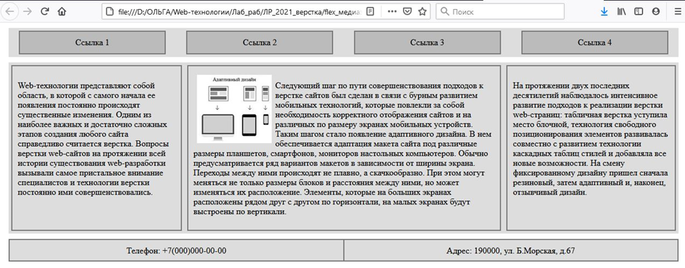
Рисунок 1 – Вид web-страницы с исходным большим размером
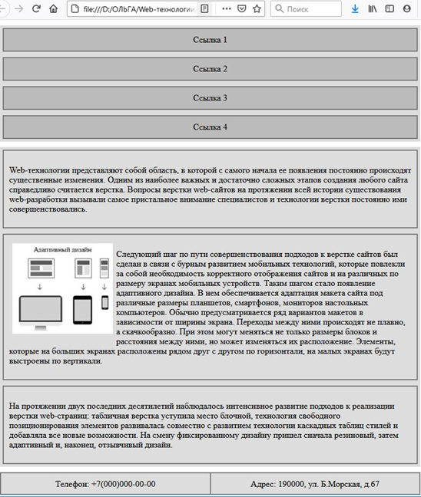
Рисунок 2 – Вид web-страницы с уменьшенным размером
2-я часть задания - использование технологии CSS Grid
На базе технологии CSS Grid с использованием имен для областей сетки (с применением свойства grid-template-areas) требуется создать web-страницу следующего вида (рисунке 3):
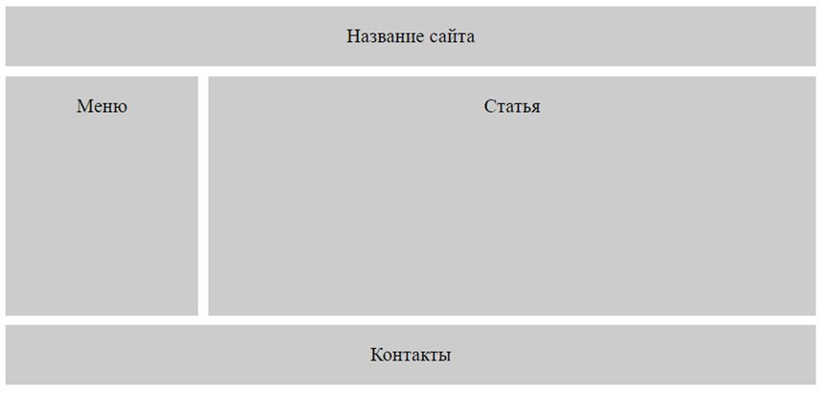
Рисунок 3 – Вид исходной web-страницы второй части
Внутри блоков можно ничего не размещать кроме их названий.
Требования к адаптивности страницы – при ширине экрана меньшей 700 px все элементы страницы должны выстроиться в одну колонку друг под другом (рисунок 4).
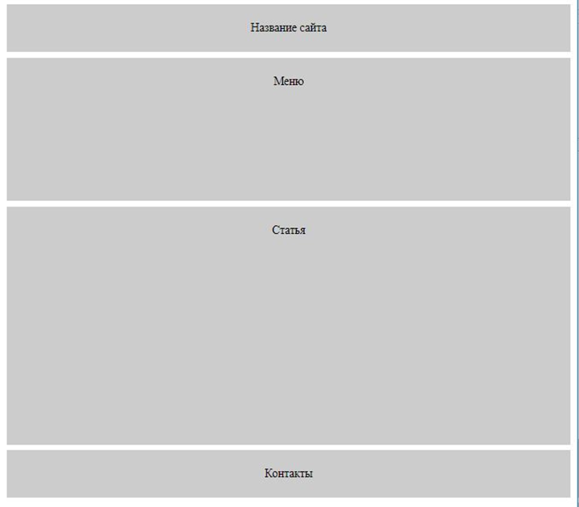
Рисунок 4 – Вид web-страницы с уменьшенным размером второй части
Ход работы:
Для начала была создана стартовая страница с четырьмя пустыми ссылками в качестве меню, тремя блоками с информацией и футер сайта с контактными данными.
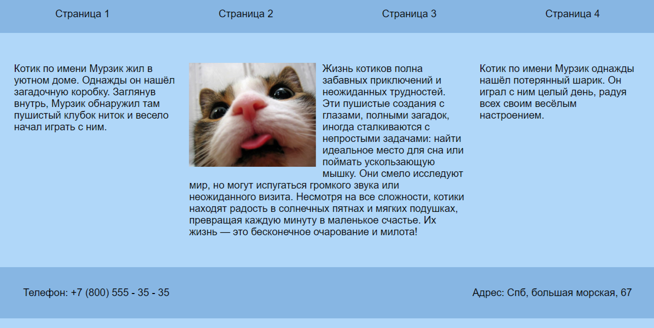
Рисунок 5 – Начальная web-страница
Далее был добавлен код, чтобы при ширине < 800px меню и контент становились вертикальными, блоки контента равной ширины, футер структуру не меняет, только ширину.
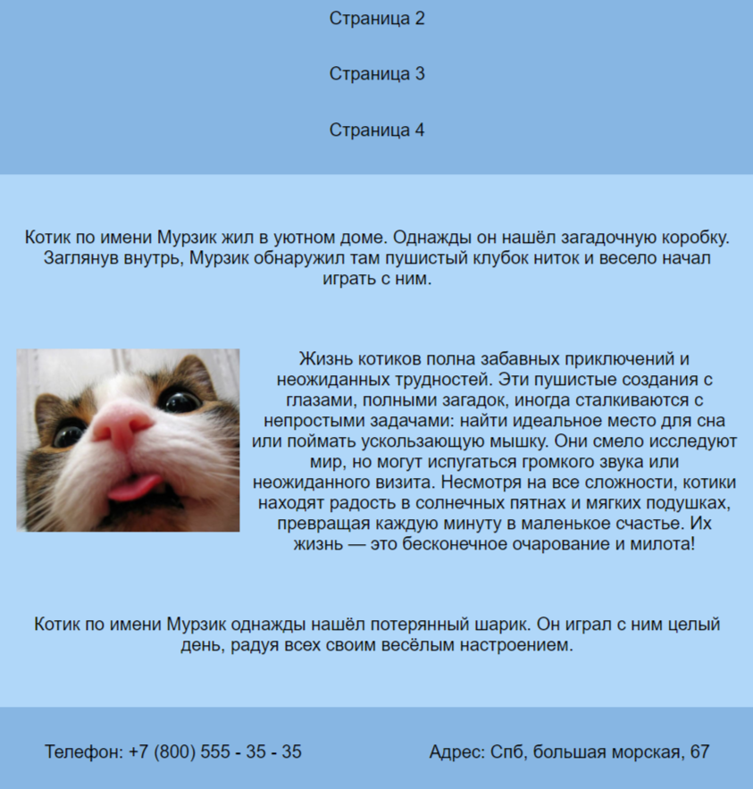
Рисунок 6 – Начальная web-страница в уменьшенном виде
Во второй части лабораторной работы на базе технологии CSS Grid с использованием имен для областей сетки (с применением свойства grid-template-areas) была создана web-страница следующего вида (рисунок 7):

Рисунок 7 – Начальная web-страница второй части
После был добавлен код, чтобы при ширине экрана меньшей 700 px все элементы страницы выстраивались в одну колонку друг под другом.
Рисунок 8 – Уменьшенная web-страница второй части
Код:
1 часть
<!DOCTYPE html>
<html lang="ru">
<head>
<meta charset="UTF-8">
<meta name="viewport" content="width=device-width, initial-scale=1.0">
<title>Вкладка</title>
<style>
body {
margin: 0;
font-family: sans-serif;
background-color: #b0d7f9;
}
.container {
display: flex;
flex-direction: column;
}

.nav-bar {
display: flex;
justify-content: space-around;
padding: 10px;
background-color: #87b6e3;
}

.nav-bar a {
text-decoration: none;
color: #000000;
padding: 10px 20px;
border: 1px solid #87b6e3;
border-radius: 5px;
display: block;
}

.content {
display: flex;
justify-content: center;
padding: 20px;
}

.content-block {
display: flex;
align-items: center;
flex-direction: column;
border: 1px solid #b0d7f9;
padding: 10px;
flex-grow: 1;
}

.content-block.center {
width: 60%;
position: relative;
display: flex;
flex-direction: column;
align-items: flex-start;
}
.content-block.left,
.content-block.right {
width: 35%;
}
.footer {
display: flex;
justify-content: space-between;
padding: 10px;
background-color: #87b6e3;
color: #000000;
}

.footer-block {
text-align: center;
margin: 5px 35px 5px 35px;
}

@media (max-width: 800px) {
.nav-bar {
flex-direction: column;
justify-content: center;
align-items: center;
}

.nav-bar a {
margin-bottom: 10px;
text-align: center;
}
.content {
flex-direction: column;
justify-content: center;
align-items: center;
}
.content-block {
width: 100%;
text-align: center;
}
.content-block.center {
width: 100%;
}
.content-block.left {
width: 100%;
}
.content-block.right {
width: 100%;
}
}
</style>
</head>
<body>

<div class="container">

<div class="nav-bar">
<a href="#">Страница 1</a>
<a href="#">Страница 2</a>
<a href="#">Страница 3</a>
<a href="#">Страница 4</a>
</div>
<div class="content">
<div class="content-block left">
<p> Котик по имени Мурзик жил в уютном доме. Однажды он нашёл загадочную коробку. Заглянув внутрь, Мурзик обнаружил там пушистый клубок ниток и весело начал играть с ним. </p>
</div>
<div class="content-block center">
<p>
<img src="./2024-11-06_23-14-09.png" alt="Image" width="200px" style="float: left; margin-right: 10px; margin-bottom: 10px;">
Жизнь котиков полна забавных приключений и неожиданных трудностей. Эти пушистые создания с глазами, полными загадок, иногда сталкиваются с непростыми задачами: найти идеальное место для сна или поймать ускользающую мышку. Они смело исследуют мир, но могут испугаться громкого звука или неожиданного визита. Несмотря на все сложности, котики находят радость в солнечных пятнах и мягких подушках, превращая каждую минуту в маленькое счастье. Их жизнь — это бесконечное очарование и милота! </p>
</div>
<div class="content-block right">
<p> Котик по имени Мурзик однажды нашёл потерянный шарик. Он играл с ним целый день, радуя всех своим весёлым настроением.</p>
</div>
</div>

<div class="footer">
<div class="footer-block">
<p>Телефон: +7 (800) 555 - 35 - 35</p>
</div>
<div class="footer-block">
<p>Адрес: Спб, большая морская, 67</p>
</div>
</div>

</div>

</body>
</html>
2 часть
<!DOCTYPE html>
<html lang="ru">
<head>
<meta charset="UTF-8">
<meta name="viewport" content="width=device-width, initial-scale=1.0">
<title>Number 2</title>
<style>
body {
margin: 0;
font-family: sans-serif;
}
.container {
display: grid;
grid-template-columns: 1fr 3fr;
grid-template-rows: 50px 1fr 50px;
grid-template-areas:
"header header"
"menu article"
"footer footer";
gap: 5px;
}
.header {
grid-area: header;
background-color: lightgray;
text-align: center;
padding: 10px;
}
.menu {
grid-area: menu;
background-color: lightgray;
text-align: center;
padding: 10px;
}
.article {
grid-area: article;
background-color: lightgray;
text-align: center;
padding: 10px;
}
.footer {
grid-area: footer;
background-color: lightgray;
text-align: center;
padding: 10px;
}
@media (max-width: 700px) {
.container {
grid-template-columns: 1fr;
grid-template-rows: auto;
grid-template-areas:
"header"
"menu"
"article"
"footer";
}
}
</style>
</head>
<body>

<div class="container">
<div class="header">Название сайта</div>
<div class="menu">Меню</div>
<div class="article">Статья</div>
<div class="footer">Контакты</div>
</div>

</body>
</html>

Вывод
В ходе данной лабораторной работы были изучены принципы адаптивной верстки веб-сайтов.

